Instruktion för att rengöra filtret i hallen.

Du behöver en skruvmejsel eller något annat som går att öppna skåpet med, t.ex. en slant.
Filtret ska dammsugas en gång i månaden.
Steg 1.

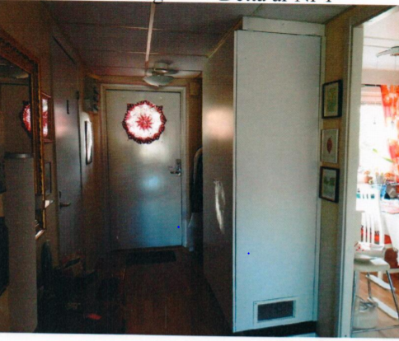

Steg 2.
Så här ser det ut när du öppnar skåpet i hallen

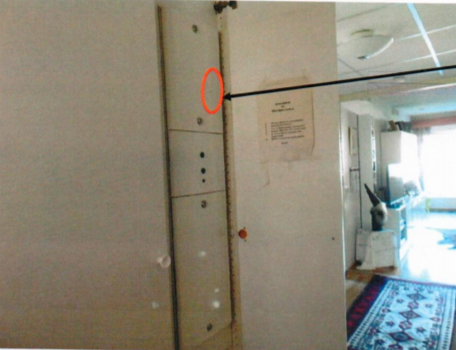 | Här sitter en liten grön lampa.  Den blinkar när det är dags att göra rent filtret.
Steg 3. Skruva bort den nedre luckan. Här sitter filtret som du ska rengöra
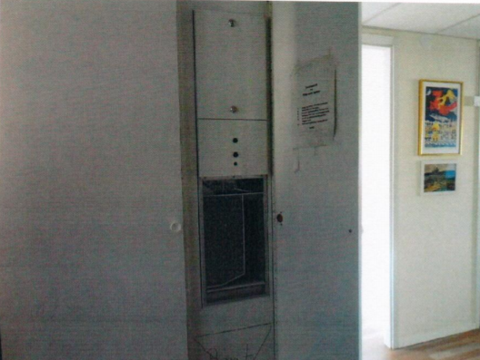

Steg 4.
Dra ut filtret helt. Det är på undersidan dammet och alltså på undersidan du ska dammsuga bort damm och smuts
När du är klar, sätt tillbaka filtret och skruva tillbaka luckan.

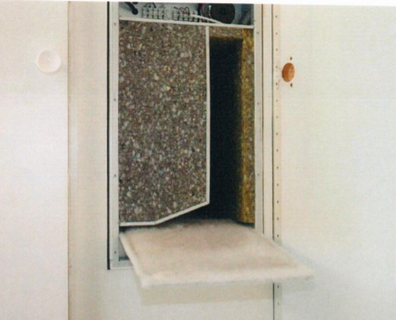
Steg 5.
Nu ska det se ut som enligt igen.
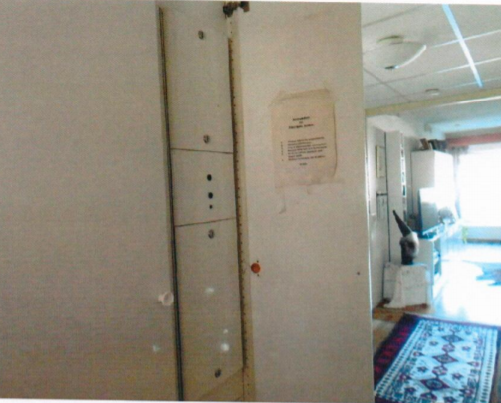 | Tryck in + och – knapparna samtidigt i 5 sekunder.  Då ska lampan sluta blinka och åter lysa med fast grönt sken.
Som nedan ser det ut bakom övre luckan. Det ser ut att vara upp och ner. I rutan står 23 gr, men blinkar grön lampa är det något fel. Ofta indikerar den att filtret är fullt med smuts.
För att få lampan att sluta blinka trycker du in + och – knapparna som ovan.
Lampan slutar blinka och aggregatet ger den värme det står i displayen.
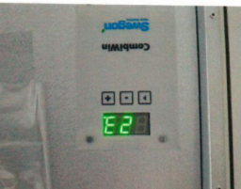

Om du får problem kontakta Ulf Nordborg Fastighetsskötare på mobil 076-7727524 .
Om Ulf inte kan åtgärda felet kontaktar han TebeVent och styrelsen.

